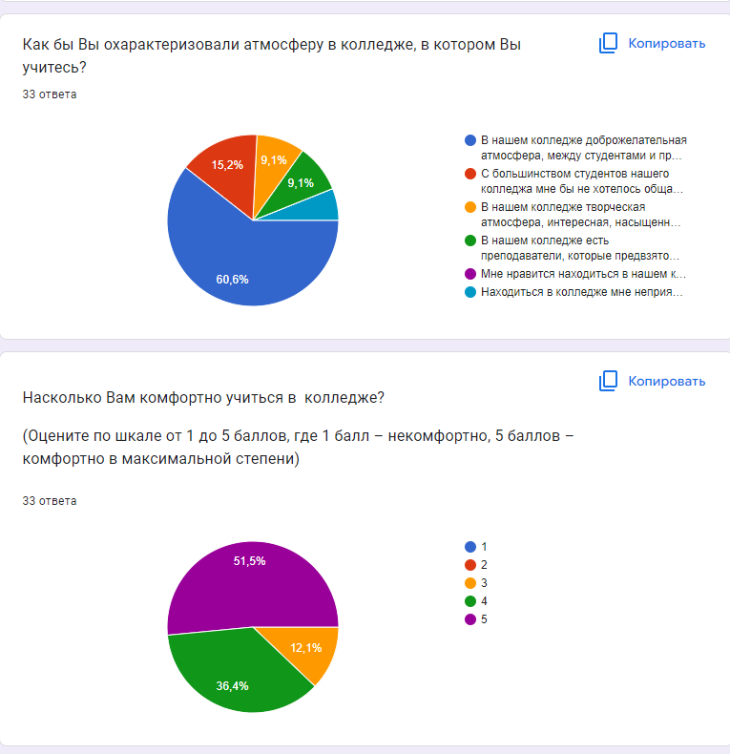
АНКЕТА

«Сварщик (ручной и частично механизированной сварки (наплавки)»
Удовлетворенность образовательным процессом студентами в ГАПОУ СО УKTП
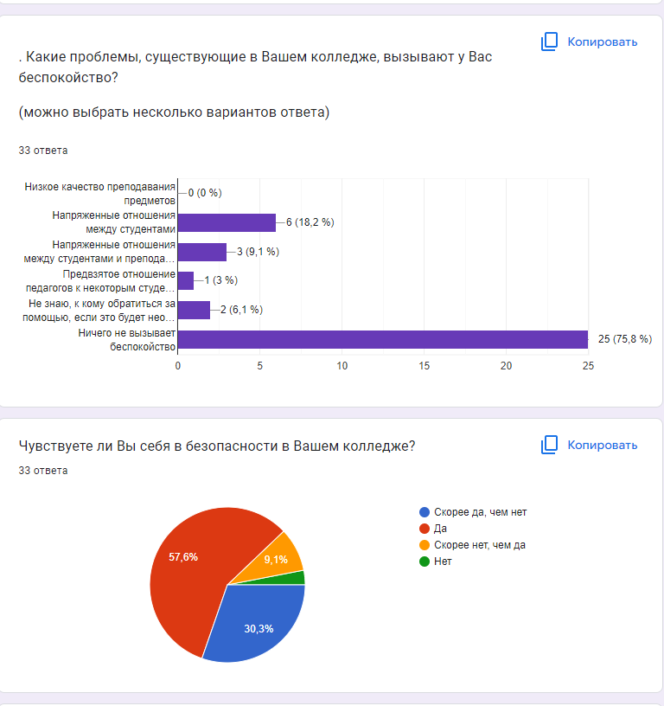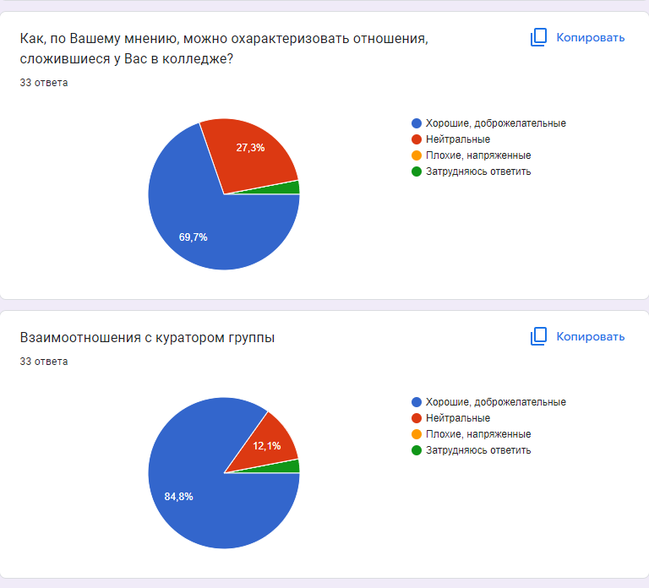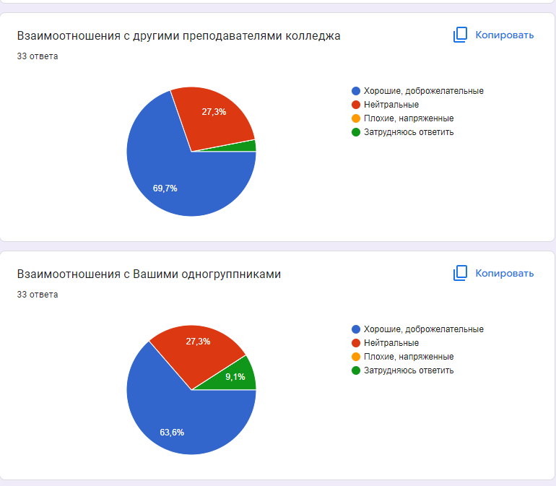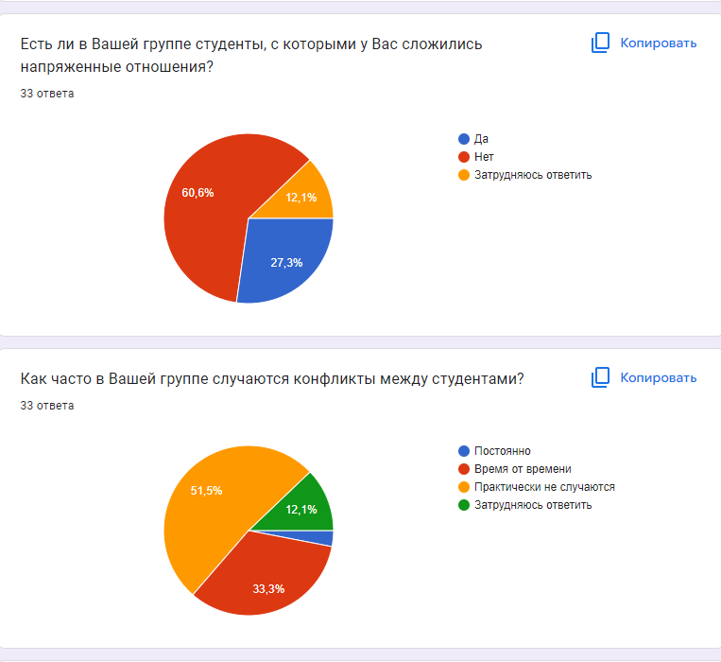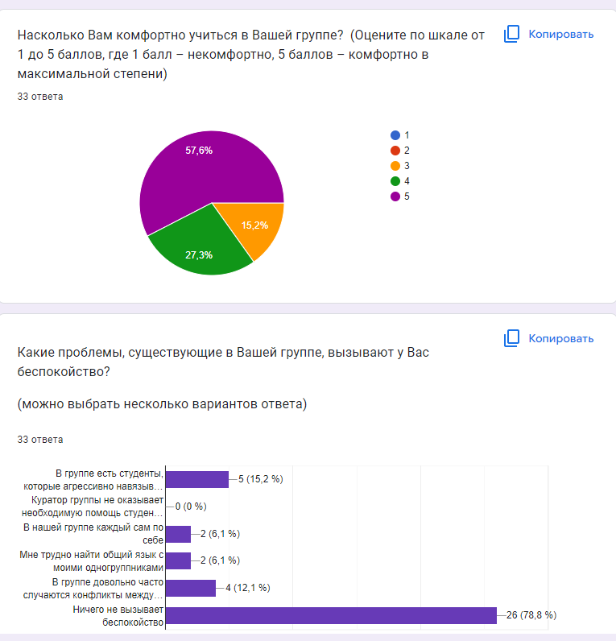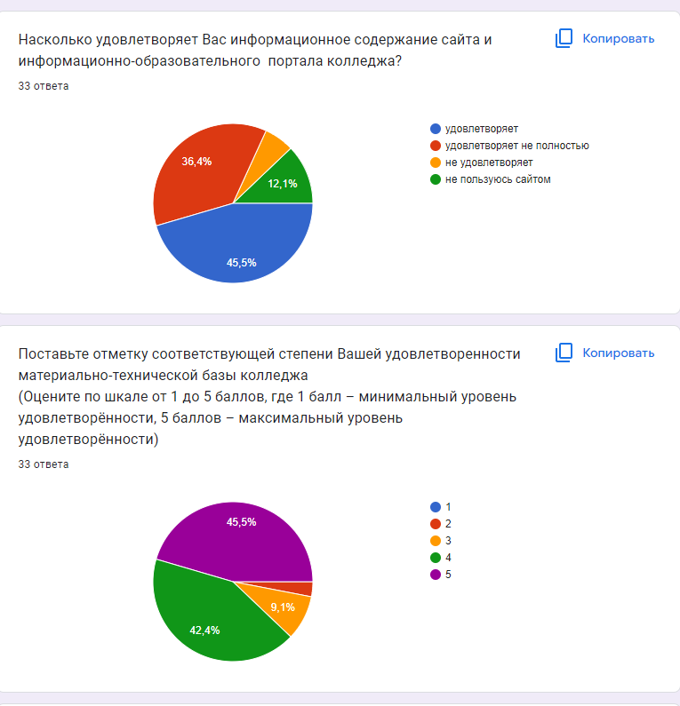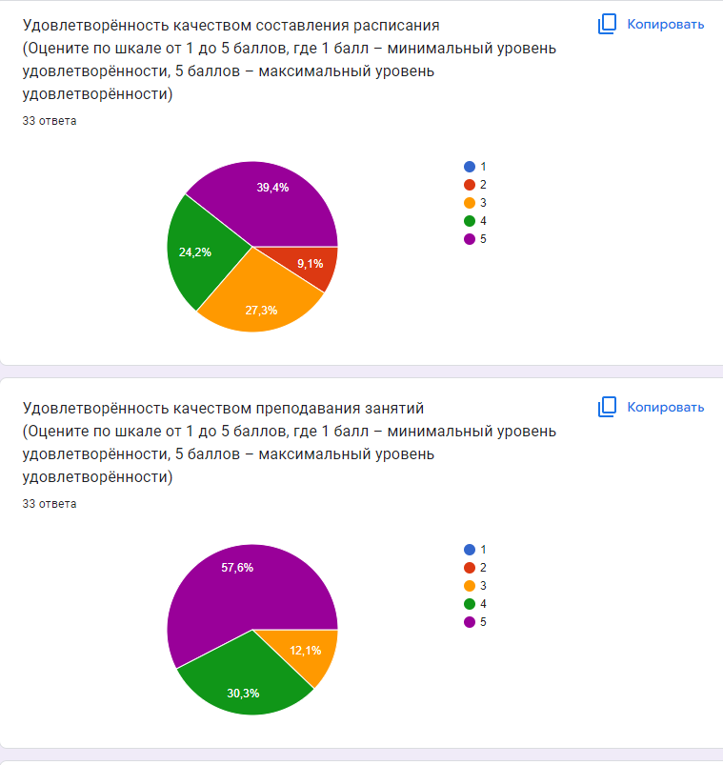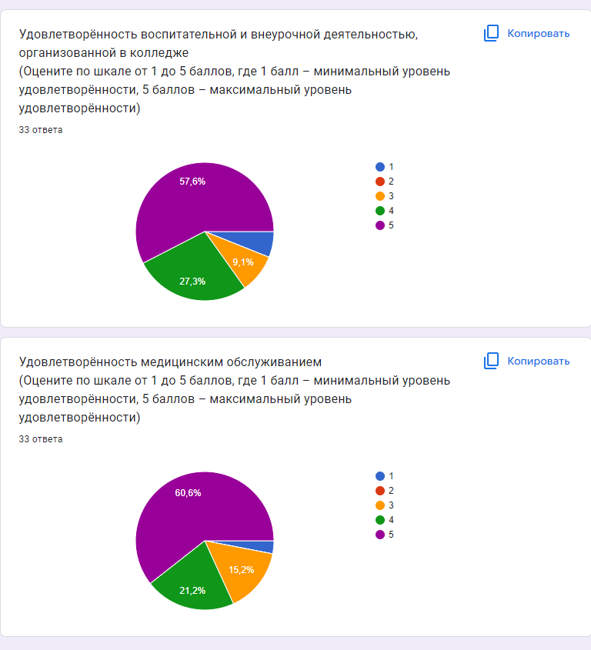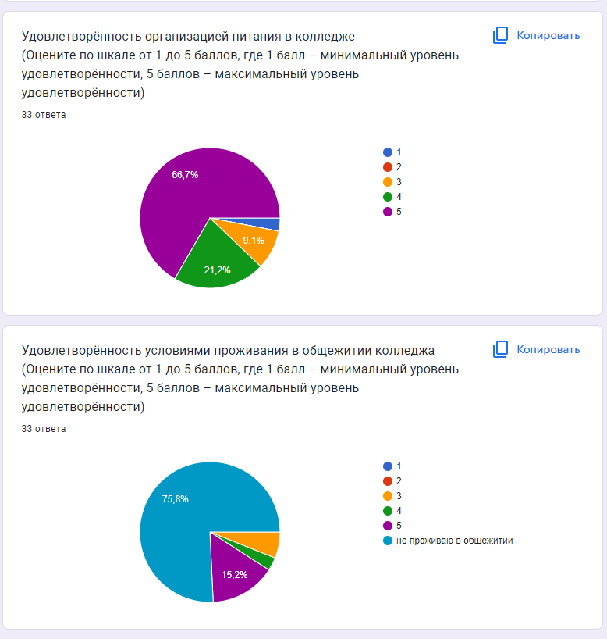

АНКЕТА

«Сварщик (ручной и частично механизированной сварки (наплавки)»
Удовлетворенность образовательным процессом студентами в ГАПОУ СО УKTП

Как бы Вы охарактеризовали атмосферу в колледже, в котором Вы учитесь?

В нашем колледже доброжелательная атмосфера, между студентами и преподавателями уважительные отношения 20 ЧЕЛОВЕК

С большинством студентов нашего колледжа мне бы не хотелось общаться 5 ЧЕЛОВЕК
- В нашем колледже творческая атмосфера, интересная, насыщенная и разнообразная внеучебная жизнь 3 ЧЕЛОВЕКА
- В нашем колледже есть преподаватели, которые предвзято относятся к студентам 3 ЧЕЛОВЕКА
- Мне нравится находиться в нашем колледже, я провожу в нем свое свободное время
- Находиться в колледже мне неприятно, я хожу туда только потому, что мне необходимо получить профессиональное образование 2 ЧЕЛОВЕКА

- Насколько Вам комфортно учиться в колледже?
(Оцените по шкале от 1 до 5 баллов, где 1 балл - некомфортно, 5 баллов — комфортно в максимальной степени)
-1
-2
-3 4 ЧЕЛОВЕКА
-4 12 ЧЕЛОВЕК
-5 17 ЧЕЛОВЕК

- Какие проблемы, существующие в Вашем колледже, вызывают у Вас беспокойство? (можно выбрать несколько вариантов ответа)
- Низкое качество преподавания предметов
- Напряженные отношения между студентами 4 ЧЕЛОВЕКА
- Напряженные отношения между студентами и преподавателями 4 ЧЕЛОВЕКА
- Предвзятое отношение педагогов к некоторым студентам 1 ЧЕЛОВЕК
- Не знаю, к кому обратиться за помощью, если это будет необходимо 1 ЧЕЛОВЕК
- Ничего не вызывает беспокойство 23 ЧЕЛОВЕКА

4.Чувствуете ли Вы себя в безопасности в Вашем колледже?
- Скорее да, чем нет 10 ЧЕЛОВЕК
- Да 19 ЧЕЛОВЕК
- Скорее нет, чем да 3 ЧЕЛОВЕКА
- Нет 1 ЧЕЛОВЕК

Как, по Вашему мнению, можно охарактеризовать отношения, сложившиеся у Вас в колледже?
- Хорошие, доброжелательные 23 ЧЕЛОВЕКА
- Нейтральные 9 ЧЕЛОВЕК
- Плохие, напряженные
- Затрудняюсь ответить 1 ЧЕЛОВЕК

Взаимоотношения с куратором группы
- Хорошие, доброжелательные 28 ЧЕЛОВЕК
- Нейтральные 4 ЧЕЛОВЕКА
- Плохие, Напряженные
- Затрудняюсь ответить 1 ЧЕЛОВЕК

Взаимоотношения с другими преподавателями колледжа
- Хорошие, доброжелательные 23 ЧЕЛОВЕКА
- Нейтральные 9 ЧЕЛОВЕК
- Плохие, напряженные
- Затрудняюсь ответить 1 ЧЕЛОВЕК

- Взаимоотношения с Вашими одногруппниками
- Хорошие, доброжелательные 21 ЧЕЛОВЕК
- Нейтральные 9 ЧЕЛОВЕК
- Плохие, напряженные
- Затрудняюсь ответить 3 ЧЕЛОВЕКА

- Есть ли в Вашей группе студенты, с которыми у Вас сложились напряженные отношения?
- Да 9 ЧЕЛОВЕК
- Нет 10 ЧЕЛОВЕК
- Затрудняюсь ответить 4 ЧЕЛОВЕКА

- Как часто в Вашей группе случаются конфликты между студентами?
- Время от времени 11 ЧЕЛОВЕК
- Практически не случаются 17 ЧЕЛОВЕК
- Затрудняюсь ответить 5 ЧЕЛОВЕК

- Насколько Вам комфортно учиться в Вашей группе? (Оцените по шкале от 1 до 5 баллов, где 1 балл — некомфортно, 5 баллов — комфортно в максимальной степени)
-1
-2
-3 5 ЧЕЛОВЕК
-4 9 ЧЕЛОВЕК
-5 19 ЧЕЛОВЕК

- Какие проблемы, существующие в Вашей группе, вызывают у Вас беспокойство?
- В группе есть студенты, которые агрессивно навязывают свои убеждения 5 ЧЕЛОВЕК
- Куратор группы не оказывает необходимую помощь студентам
- В нашей группе каждый сам по себе
- Мне трудно найти общий яэык с моими одногруппниками 1 ЧЕЛОВЕК
- В группе довольно часто случаются конфликты между студентами 1 ЧЕЛОВЕК
- Ничего не вызывает беспокойство 25 ЧЕЛОВЕК

- Насколько удовлетворяет Вас информационное содержание сайта и информационно-образовательного порвала колледжа?
- удовлетворяет 15 ЧЕЛОВЕК
- удовлетворяет не полностью 12 ЧЕЛОВЕК
- не удовлетворяет 2 ЧЕЛОВЕКА
- не пользуюсь 4 ЧЕЛОВЕКА

- Поставьте отметку соответствующей степени Вашей удовлетворенности материально-технической базы колледжа (Оцените по шкале от 1 до 5 баллов, где 1 балл — минимальный уровень удовлетворённости, 5 баллов — максимальный уровень удовлетворённости)
-1
-2 1 ЧЕЛОЛВЕК
-3 3 ЧЕЛОВЕКА
-4 14 ЧЕЛОВЕК
-5 15 ЧЕЛОВЕК

- Удовлетворённость качеством составления расписания (Оцените по шкале от 1 до 5 баллов, где 1 балл — минимальный уровень удовлетворённости, 5 баллов — максимальный уровень удовлетворённости)
-1
-2 3 ЧЕЛОВЕКА
-3 9 ЧЕЛОВЕК
-4 8 ЧЕЛОВЕК
-5 13 ЧЕЛОВЕК
- Удовлетворённость качеством преподавания занятий
(Оцените по шкале от 1 до 5 баллов, где 1 балл - минимальный уровень удовлетворённости, 5 баллов - максимальный уровень удовлетворённости)
-1
-2
-3 4 ЧЕЛОВЕКА
-4 10 ЧЕЛОВЕК
-5 19 ЧЕЛОВЕК

- Удовлетворённость воспитательной и внеурочной деятельностью, организованной в колледже
(Оцените по шкале от 1 до 5 баллов, где 1 балл — минимальный уровень удовлетворённости, 5 баллов — максимальный уровень удовлетворённости)
-1 2 ЧЕЛОВЕКА
-2
-3 3 ЧЕЛОВЕКА
-4 9 ЧЕЛОВЕК
-5 19 ЧЕЛОВЕК

- Удовлетворённость медицинским обслуживанием
(Оцените по шкале от 1 до 5 баллов, где 1 балл — минимальный уровень удовлетворённости, 5 баллов — максимальный уровень удовлетворённости)
-1 1 ЧЕЛОВЕК
-2
-3 5 ЧЕЛОВЕК
-4 7 ЧЕЛОВЕК
-5 20 ЧЕЛОВЕК

- Удовлетворённость организацией питания в колледже
(Оцените по шкале от 1 до 5 баллов, где 1 балл — минимальный уровень удовлетворённости, 5 баллов — максимальный уровень удовлетворённости)
-1 1 ЧЕЛОВЕК
-2
-3 3 ЧЕЛОВЕКА
-4 7 ЧЕЛОВЕК
-5 22 ЧЕЛОВЕКА

- Удовлетворённость условиями проживания в общежитии колледжа
(Оцените по шкале от 1 до 5 баллов, где 1 балл — минимальный уровень удовлетворённости, 5 баллов — максимальный уровень удовлетворённости)
-1
-2
-3 2 ЧЕЛОВЕКА
-4 1 ЧЕЛОВЕК
-5 4 ЧЕЛОВЕКА
- не проживаю в общежитии 25 ЧЕЛОВЕК

